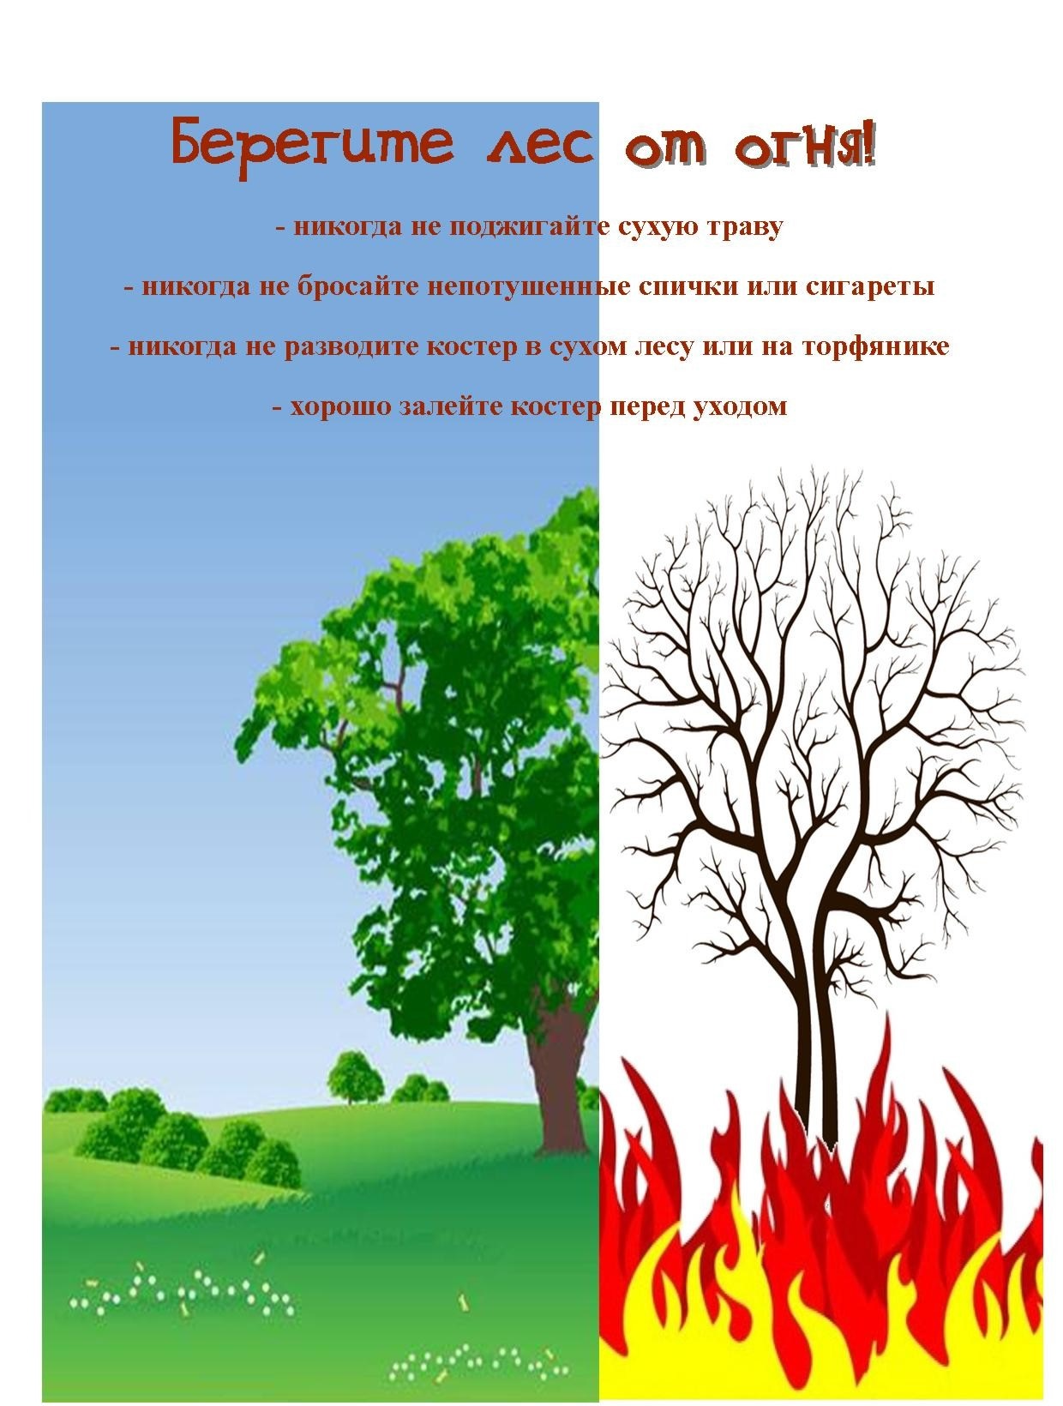

С целью недопущения пожара в природной среде, запрещается:

\* Бросать в лесу горящие спички, окурки, тлеющие тряпки.

\* Разводить костер в густых зарослях и хвойном молодняке, под низкосвисающими кронами деревьев, рядом со складами древесины, торфа в непосредственной близости от созревших сельхозкультур.

\* Оставлять в лесу самовозгораемый материал: тряпки и ветошь, пропитанные маслом, бензином, стеклянную посуду, которая в солнечную погоду может сфокусировать солнечный луч и воспламенить сухую растительность.

\* Выжигать сухую траву на лесных полянах, в садах, на полях, под деревьями.

\* Поджигать камыш.

\* Разводить костер в ветреную погоду и оставлять его без присмотра.

\* Оставлять костер горящим после покидания стоянки.

